模拟量采集
按用户说明，实现8个通道的模似采集，可采集 正负10V电压，或是 0-20mA电流，或0-1.5A以内的自定义电流采集。接线图：
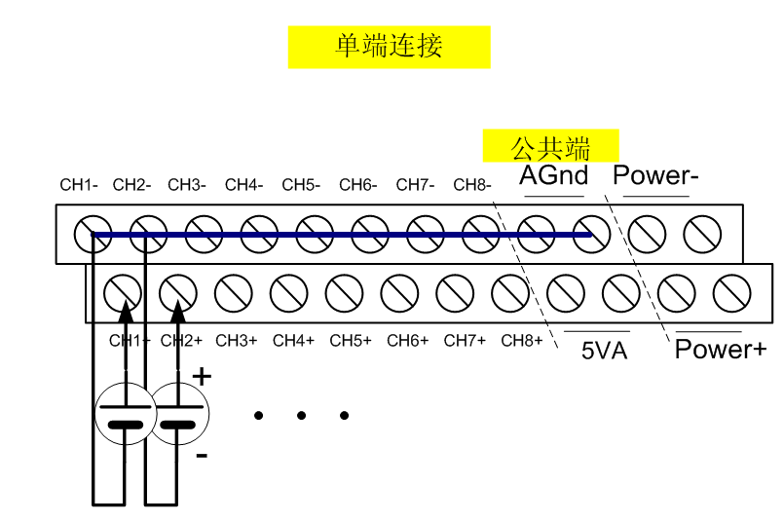

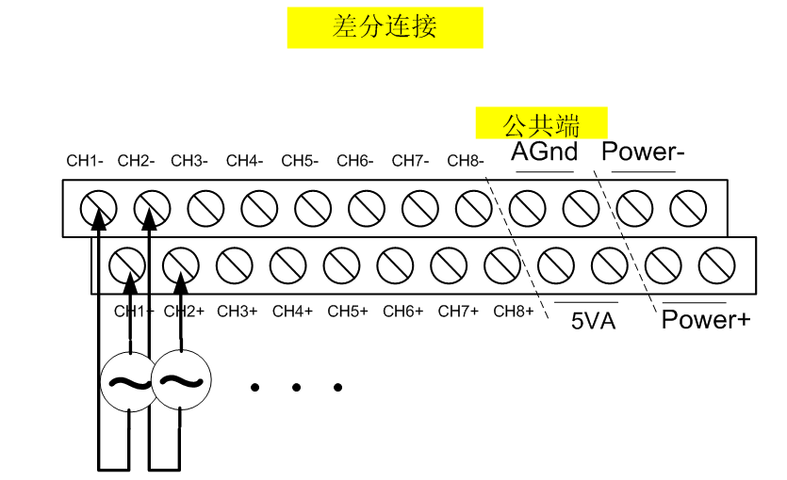
电流采集等效电路：
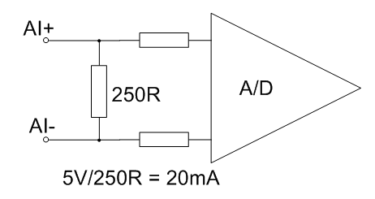
电压采集等效电路，可配置单端或是差分采集：
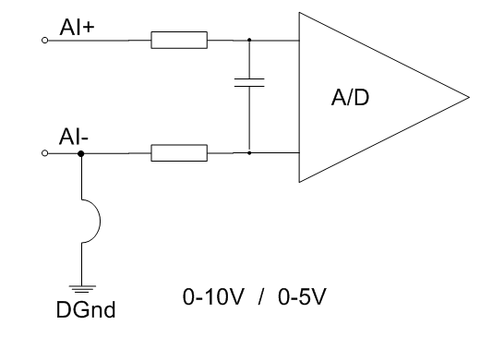
采用问答式通信，上位机发送数据请求命令，下位机返回对应的数据，格式如下：

上位机发送请求命令共12个字节，命令格式：
起始位 | 地址位 | 命令位 | 数据1 | 数据2 | 校验和
1字节 | 1字节 | 1字节 | 4字节 | 4字节 | 1字节
5AH | 01H | E0 | 0000 0000H | 0000 0000H | 03H

从机响应 AD7606模块返回命令数据长度为固定的20字节长度。命令格式如下：
起始位 | 地址位 | 命令位 | 数据1 | 数据2 | 数据3
1字节 | 1字节 | 1字节 | 2字节 | 2字节 | 2字节
5AH | 01H | E0 | xxxxH | xxxxH | xxxxH

数据4 | 数据5 | 数据6 | 数据7 | 数据8 | 校验和
2字节 | 2字节 | 2字节 | 2字节 | 2字节 | 1字节
xxxxH | xxxxH | xxxxH | xxxxH | xxxxH | XX见说明

例：
以十六进制格式发送命令：
5A01 E000 0000 0000 0000 003B
下位机返回命令：
5A01 E026 571A A41A 881A 8D1A 891A 921A A01A 9577
以上返回数据中蓝色字符是返回的8个通道的数据值，每个通道是 有符号16位整型（Int16）表示，红色字体为校验和。
0-5V采集时常量为6553
0-10V时常量为 3276
通道1的占数据位1 它的十六进制值为 0x2657 转成十进制表示为9815，
求电压：9815 / 3276 = 2.996V
其它通道计算方式相同。

